https://www.HangiSoru.com

SORU 1) Aşağıdaki soruda doğru olanın başına ‘D ‘ yanlış olanın başına ‘Y ‘ yazınız? (5 puan)

1-( )- Hava burundan gırer alveollere kadar ulaşır.
2-( )- Hücre zarı cansızdır ve tüm maddeleri içeri alır.
3-( )- Soluk aldığımızda diyafram kubbeleşir.
4-( )- kloroplast her hücrede bulunur.
5-( )- Hücrenin stoplazma kısmında organeller vardır.

SORU 2)Aşağıdaki hücre organellerini uygun görevlerle eşleştiriniz.( 6 puan)

Mitokondri ( ) a-Bitkilere yeşil renk verir.
Koful ( ) b-Hücre bölünmesinde görevlidir.
Kloroplast ( ) c- Salgı ve paketleme yapar.
Sentrozom ( ) d-Hücre için enerji üretir.
Golgi ( ) e- Besin ve atık maddeleri depolar.
Hücre zarı ( ) f- Hücreyi dıştan sararak korur.

SORU 3) Aşağıdaki boşlukları uygun kelimelerle doldurun( 14 puan)

- Kemikleri birbirine bağlayan yapıya………………….denir.

- Soluk borusunun akciğerlere giren ikiye ayrılmış kollarından her birine ……………..…… denir

- …………………..solunum sisteminin en önemli organıdır.

- Akciğerlerin altında bulunan, soluk alıp verme esnasında kasılıp gevşeyen kasa ………………….….. kası denir

- Koful bitki hücrelerinde ……………..….ve ……………..….. sayıda bulunur.

- Destek ve hareket sisteminde 3 temel yapı bulunur.Bunlar;
a- …………… b- ………….. c-…………….

- Hücrenin protein sentezini ……………….. organeli yapar.

SORU 4)Aşağıda verilen hücre özellikleri hangi hücreye aitse altındaki kutuya “+” işareti koyunuz. (5 puan)

Özellikler | Bitki Hücresi | Hayvan Hücresi
Kloroplast bulunur
Şekli yuvarlaktır.
Sentriyolleri bulunur
Kofulu az ve büyüktür.
Hücre duvarı bulunur

SORU 5) Aşağıdaki boşlukları uygun kelimelerle doldurunuz? ( 12 puan)
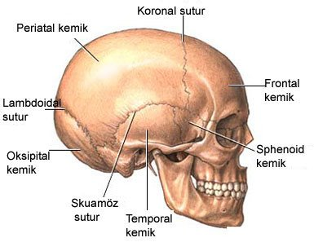
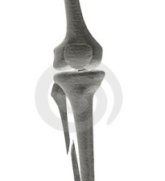

Kemik çeşidi:…………….
Eklem çeşidi:…………….
Kemik çeşidi:…………….
Eklem çeşidi:…………….

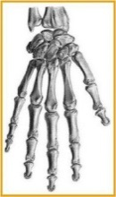

Kemik çeşidi:…………….
Eklem çeşidi:…………….

SORU 6)Aşağıda verilen solunum sistemin kısımlarını belirtiniz.(10 puan)
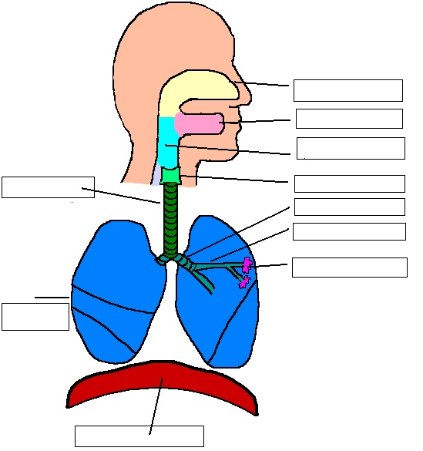

- Solunum sistemi sırasını belirtiniz. (4 Puan)

b) Hücre kaç kısımdan oluşur, bir bitki hücresi çizerek kısımları gösteriniz? ( 3 puan )

SORU 7 ) Aşağıdaki kavramları uygun karşılıkları ile eşleştiriniz. (5 puan )

Yapılar |  | Özellikleri
1-Kalp kası | 1- | A-İstemli hareket eder, hızlı çalışır, çabuk yorulur, kol ve bacaklarda bulunur.
2-Çizgili kası | 2- | B-Kemiklerin bir araya geldiği yere denir. Oynar, yarı oynar, oynamaz diye üçe ayrılır.
3-Düz kası | 3- | C-İstem dışı hareket eder, sürekli çalışır, yorulmaz, iç organlarda bulunur.
4-Eklem | 4- | D-Kemiklerin birleşme noktalarında, kemik kadar sert olmayan esnek yapıya denir.
5-Kıkırdak | 5- | E-İstem dışı hareket eder, sürekli ritmik çalışır, yapısı çizgilidir. Kalpte bulunur.

SORU 8) Verilen kavramları aşağıdaki uygun olan şekillerin altına yazınız. (10 puan)

a)(Doku – Sistem – Hücre – Canlı – Organ)
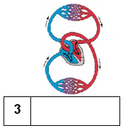
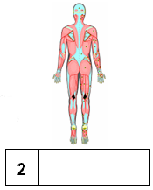
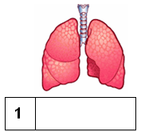

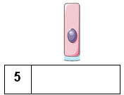
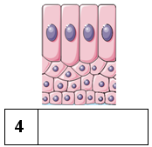

b) Numaraları, canlıyı oluşturacak şekilde küçükten büyüğe doğru sıralayınız. (5 puan)

…………/ ……………/ ……………./……………../ ………….

SORU 9)
- Vücudumuzda kıkırdaktan yapılmış organların adlarını yazınız? (3 puan)

- Ses telleri hangi solunum organında bulunur? (2 puan)

c-İnsanların sol akciğeri neden daha küçüktür?(2 puan)

d- İskelet sistemimizin sağlığını korumak için yapabileceğimiz 3 şey yazınız? ( 3 puan)

e-Solunum sistemimizin sağlığını korumak için yapabileceğimiz 3 şey yazınız? (3 puan)

TEST SORULARI
Aşağıdaki çoktan seçmeli soruları üzerinde işaretleyerek yanıtlayınız. (her soru 2 puan)

SORU 10-
Kuş – Köpek – Eşek canlıların vücut hücrelerinde, aşağıdaki hücresel yapılardan hangisi bulunmaz?

A)Mitokondri B)Kloroplast C)Ribozom D)Koful

SORU 11- Diyafram kasının görevi nedir?

A)Oksijen alışverişini sağlar
B)Kalbin çalışmasını düzenler
C)Kanın damarlarda dolaşmasını sağlar
D)Kasılıp gevşeyerek akciğere yardımcı olur

SORU 12-Yukarıda, vücudumuzda bulunan kas çeşitleri verilmiştir. Sırasıyla bu kas çeşitleri nelerdir? 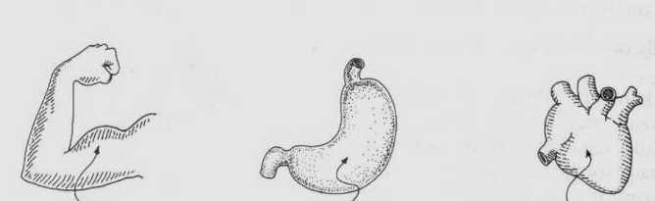
1 2 3
A)çizgili kas düz kas kalp kası
B)çizgili kas kalp kası düz kas
C)düz kas çizgili kas kalp kası
D)düz kas kalp kası çizgili kas

SORU 13-Vücudumuzdaki en uzun kemik hangisidir?

A ) Kafatası kemiği B ) Kol kemiği

C ) Göğüs kemiği D ) Uyluk kemiği

derskitabicevaplarim.com

